**INFORMACIÓN DE PRENSA**09/05/2016

**BFGoodrich g-Grip All Season 2**

**El placer de conducir con estilo en verano y en invierno**

***Este mes de mayo se lanza al mercado europeo el nuevo BFGOODRICH g-Grip All Season 2, la segunda generación de neumáticos para turismos del fabricante americano, que mejora sus prestaciones en comparación con su antecesor. Este nuevo neumático optimiza el comportamiento en suelo mojado y en suelo seco y ha obtenido la certificación 3PMSF para nieve.***

En cuanto al nivel de clasificación en el etiquetado europeo, el neumático es uno de los mejores en su categoría del mercado, con un nivel B en la prueba de frenada en superficie mojada[1](1).

La distancia de frenada en suelo seco se reduce de 3,5 metros[2](2) gracias a su diseño de escultura, que aumenta la superficie de contacto del neumático con la carretera. Las prestaciones en nieve del BFGOODRICH g-Grip All Season 2 están garantizadas por los marcajes 3PMSF (pictograma: tres picos de montaña y un copo de nieve) y M + S (*Mud and Snow:* Barro y Nieve) situados en el flanco del neumático.

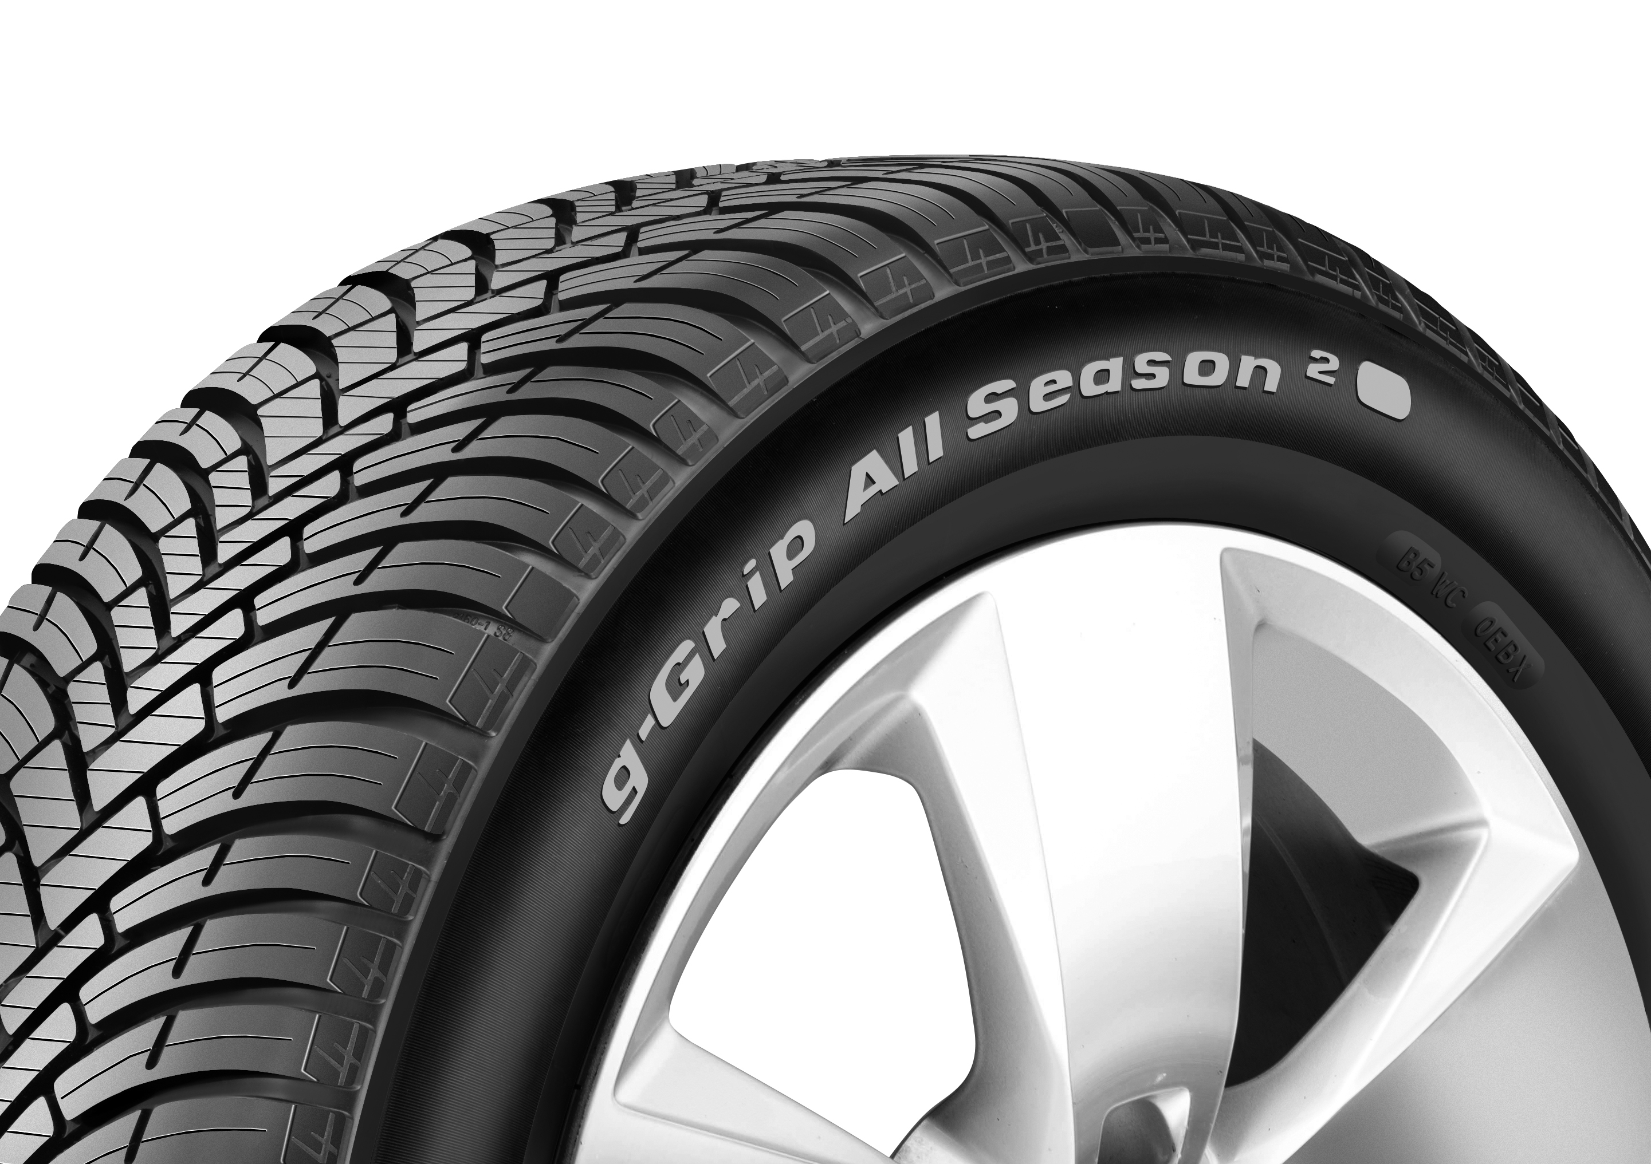En resumen, el BFGOODRICH g-Grip All Season 2 es un neumático concebido para disfrutar al máximo del placer de conducir en cualquier estación del año. Además, es también un neumático con gran estilo, gracias a su diseño depurado con su escultura en forma de “Y” de la banda de rodadura.

El nuevo BFGoodrich g-Grip All Season 2 es uno de los mejores del mercado en frenada en mojado, consiguiendo una clasificación de B en el etiquetado europeo del neumático.

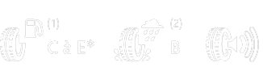

* Para la mayoría de las dimensiones

**Gama dimensional**

**Dimensión Vehículo Lanzamiento**



*La marca BFGoodrich se creó en 1870 en EE.UU., por el cirujano Benjamin Franklin Goodrich y se desarrolló mano a mano con la industria del automóvil en Estados Unidos. Henry Ford eligió BFGoodrich para equipar a los primeros Fords series. Desde principios del siglo XX, la marca BFGoodrich siguió innovando (primer neumático tubeless en 1946, primer neumático radial en USA en 1965, etc) y participando en acontecimientos increíbles como la primera travesía de Estados Unidos en coche en 1903, el primer vuelo transatlántico con el “Spirit of St Louis”, de Charles Lindbergh, en 1927, y hasta en un viaje al espacio en la nave Columbia en 1977.*

*En competición, BFGoodrich ha estado presente en numerosos rallies off-road, Daytona 24h, 24h de Le Mans, Pikes Peak.*

*Pero, sobre todo, la historia de BFGoodrich está muy ligada al famoso rallye de Baja en Méjico, porque en 1976, y por primera vez, BFGoodrich participó con su neumático radial con objetivo de desarrollar el mejor neumático todoterreno en el mercado. En ese momento, nadie podía imaginar que BFGoodrich acababa de lanzar un producto que revolucionaría la gama de neumáticos todoterreno.*

*BFGoodrich pertenece al Grupo Michelin desde 1990, es la tercera gran marca en USA y se está expandiendo en el mercado Europeo a través de sus gamas de neumáticos para vehículos todoterreno, SUV y turismo.*

*La gama BFGoodrich g-Grip All Season 2 tiene 24 dimensiones más que la generación anterior y una cobertura del 79 % del mercado de vehículos producidos por los fabricantes europeos (Citroën, Peugeot, Renault, Nissan, Volkswagen, Seat, Skoda, Opel, Ford, Fiat, Dacia).*

**DEPARTAMENTO DE COMUNICACIÓN**

Avda. de Los Encuartes, 19

28760 Tres Cantos – Madrid – ESPAÑA  
Tel: 0034 914 105 167 – Fax: 0034 914 105 293

1. (1) Distancia de frenado 1,6 m más corta en suelo mojado, es decir 5 % menos en la dimensión 205/55 R16 91H. Estudio interno realizado por el Grupo Michelin en diciembre 2014 en el Centro Tecnológico de Ladoux.
2. (2) Distancia de frenado 9 % más corta en suelo seco en comparación con su antecesor el neumático BFGoodrich g-Grip All Season 205/55 R16 91H. Estudio interno realizado por el Grupo Michelin el 26/01/2015 en el circuito de Fontange (Francia).